Catequesis 080727

CICLO A
Domingo 17 del Tiempo Ordinario

Parábolas del Reino de Dios

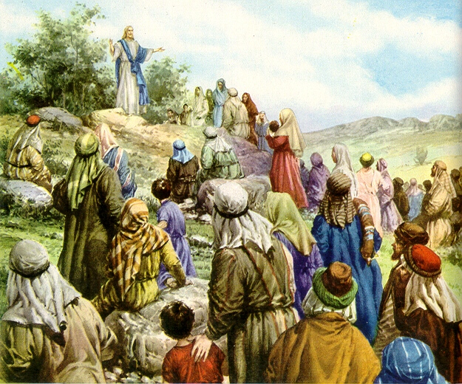

1. Lecturas de la palabra de Dios

La Palabra Sagrada de esta jornada dominical centra la atención de los oyentes en las de dios se halla escrita en los textos evangélicos

Primera lectura: 1 Reyes 3. 5 y 7-12

El sueño de Salomón, cuando se le apareció el Señor para darle su bendición, se centró en la Sabiduría y no en el oro y en la plata. Por eso el Señor le alabó y le bendijo para siempre.

“En Gabaón, el Señor se apareció a Salomón en un sueño, durante la noche. Dios le dijo: "Pídeme lo que quieras".
Salomón respondió: "Tú has tratado a tu servidor David, mi padre, con gran fidelidad, porque él caminó en tu presencia con lealtad, con justicia y rectitud de corazón; tú le has atestiguado esta gran fidelidad, dándole un hijo que hoy está sentado en su trono.
Y ahora, Señor, Dios mío, has hecho reinar a tu servidor en lugar de mi padre David, a mí, que soy apenas un muchacho y no sé valerme por mí mismo.
Tu servidor está en medio de tu pueblo, el que tú has elegido, un pueblo tan numeroso que no se puede contar ni calcular.
Concede entonces a tu servidor un corazón comprensivo, para juzgar a tu pueblo, para discernir entre el bien y el mal. De lo contrario, ¿quién sería capaz de juzgar a un pueblo tan grande como el tuyo?".

Al Señor le agradó que Salomón le hiciera este pedido y Dios le dijo: "Porque tú has pedido esto, y no has pedido para ti una larga vida, ni riqueza, ni la vida de tus enemigos, sino que has pedido el discernimiento necesario para juzgar con rectitud, 12 yo voy a obrar conforme a lo que dices: Te doy un corazón sabio y prudente, de manera que no ha habido nadie como tú antes de ti, ni habrá nadie como tú después de ti.”

Lectura Segunda: Romanos 8. 28-30

La cercanía de Dios es algo que estaba en el corazón de San Pablo. Por eso aludía con frecuencia en sus cartas, en la presencia divina en medio de sus seguidores.

Hermanos. Sabemos que en todas las cosas interviene Dios para bien de los que le aman; de aquellos que han sido llamados según su designio.
Pues a los que de antemano conoció, también los predestinó a reproducir la imagen de su Hijo, para que fuera él el primogénito entre muchos hermanos; y a los que predestinó, a ésos también los justificó; a los que justificó, a ésos también los glorificó.
Ante esto ¿qué diremos. Sólo una cosa: “Si Dios está por nosotros ¿quién contra nosotros?

Tercera Lectura: Mateo 13. 44-52

Las Parábolas del Reino se mantienen en Jesús con frecuencia. Fue el centro de su predicación profética y trató con ellas de conseguir que su mensaje de lucha contra el pecado calará muy hondo en sus seguidores.

“El Reino de los Cielos se parece a un tesoro escondido en un campo; un hombre lo encuentra, lo vuelve a esconder, y lleno de alegría, vende todo lo que posee y compra el campo.
El Reino de los Cielos se parece también a un negociante que se dedicaba a buscar perlas finas; 46 y al encontrar una de gran valor, fue a vender todo lo que tenía y la compró.
El Reino de los Cielos se parece también a una red que se echa al mar y recoge toda clase de peces.
Cuando está llena, los pescadores la sacan a la orilla y, sentándose, recogen lo bueno en canastas y tiran lo que no sirve.
Así sucederá al fin del mundo: vendrán los ángeles y separarán a los malos de entre los justos, para arrojarlos en el horno ardiente. Allí habrá llanto y rechinar de dientes.
¿Comprendéis todo esto?", preguntó el Señor.
Sí, le respondieron los Discípulos.
Entonces agregó Jesús: "Todo escriba convertido en discípulo del Reino de los Cielos se parece a un dueño de casa que saca de sus reservas lo nuevo y lo viejo".
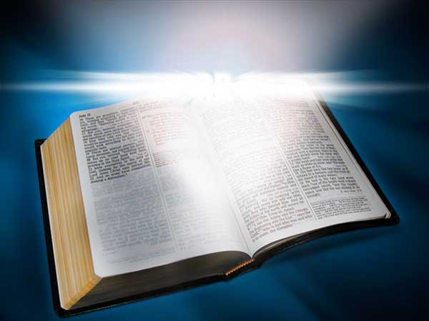

2. Comentario

El Reino de Dios es mencionado frecuentemente en el los textos bíblicos, sobre todo del Nuevo Testamento. Pero la Idea aparece sobre todo después de la Cautividad de Babilonia, atribuyendo a Dios poderes y majestad de rey oriental, lleno de magnificencia y dueño de todas las personas de su Reino.

La idea aparece pues los diversos escritos del Antiguo Testamento, que los judíos llaman todavía hoy Tanaj. Y la idea se asocia a la capacidad de intervención divina en la vida de los hombres. Está unida al entendimiento judío de que Dios habría de intervenir directamente para restaurar la nacionalidad de Israel y luego regir sobre ella.

Ese Reino de Dios precisaba intermedios en la tierra y para eso estaban los profetas y los reyes. El Reino de Dios fue expresamente prometido al Rey David, haciendo pacto entre él y Dios, prometiéndole que reinaría siempre alguien en el trono de su "casa", de sus descendientes.

Esto fue luego interpretado como que de la descendencia de David saldría el Mesías de Israel, que se sentaría en el trono de David y gobernaría por la eternidad. Y que siempre la majestad de la realeza divina estaría asociada a l rey elegido por Dios para su pueblo.

La idea del Reino de Dios se encuentra predominantemente en el Nuevo Testamento, específicamente en los Evangelios. Es un término usado indistintamente con el de "Reino de los Cielos" o el Reinado de Dios. En el Evangelio de San Mateo se utiliza esta última, mientras que en Lucas, Marcos y Juan se utiliza "Reino de Dios". La explicación habitual es que el Evangelio de Mateo está destinado a los judíos, quienes prefieren evitar el uso directo del nombre de Dios. Pero ello no deja de ser una frágil interpretación

Lo importante es resaltar que se asocia en el oyente o en el lector siempre y de forma espontánea la idea de que Dios Reina en el mundo, de que manda y de todos los hombres han nacido para servir a Dios.

+ + + + + +

Las tres parábolas del Reino de Dios que aparece n en las lecturas de la Iglesia en esta Jornada dominical aparecen encadenadas y responde al mismo diseño o la misma idea en torno a lo que significa.

“El Reino de los Cielos se parece a un tesoro escondido en un campo; un hombre lo encuentra, lo vuelve a esconder, y lleno de alegría, vende todo lo que posee y compra el campo.

El Reino de los Cielos se parece también a un negociante que se dedicaba a buscar perlas finas; y al encontrar una de gran valor, fue a vender todo lo que tenía y la compró.

El Reino de los Cielos se parece también a una red que se echa al mar y recoge toda clase de peces. Cuando está llena, los pescadores la sacan a la orilla y, sentándose, recogen lo bueno en canastas y tiran lo que no sirve.

Tesoro, red barredera de pesca o mercader de perlas.¿Quién no se hará a la idea de que Dios pasea en la tierra en carroza de otro y con todos los hombres como vasallo?

El pensamiento cristiano del Reino de Dios agrupa varias ideas, entre las que destacan las siguientes.

- Es Jesús quien proclama el Reino como algo que ya está cerca, que está llegando en el presente, no como una realidad futura. Las actividades realizadas por Jesús, al sanar enfermedades, expulsar demonios, enseñar una nueva moral del perdón y de la pobreza, inicia una nueva esperanza en Dios. Es más fuerte y universal que la del Antiguo Testamento. Esa esperanza abarca al más pobre, al que llora, al que confía en Dios, al que ayuda a su hermano.

- El Reino que Jesús presenta no es el reino suyo en cuento hombre, contra lo que esperaban muchos judíos de su tiempo. Es el Reino de Dios, al que Jesús llama Padre."

- Jesús dio mucha importancia a este tema, como se puede ver en el Padrenuestro, donde es el segundo asunto más importante en esa oración.

- El Reino de Dios también se refiere al cambio de corazón o mente (metanoia) por parte de los cristianos, dando énfasis a la naturaleza espiritual de su Reino al decir "El Reino de los Cielos está dentro vuestro". Esta frase puede también traducirse, sin embargo, "el reino de los cielos está en medio de vosotros."

+ + + + + +

Jesús usó el lenguaje del "Reino de Dios" de una forma mesiánica. En nada siguió la corriente de muchos judíos que se enfrentaban al dominio de los romanos en Palestina y mantenían una tensión a muerte con los invasores. El dijo muy claro cuando le preguntaron por la cuestión de la dependencia del los judíos a un poder extranjero, que era mejor “dar al César lo que es del César y a Dios darle lo que es de Dios”. Para él su reino no era de este mundo. Era un reino de verdad, conforme le dijo a Pilatos en el proceso que le llevó a la muerte de cruz.

En la teología católica, el Reino de Jesús es la lucha contra el mal y es el dominio de su mensaje de paz, de amor y de salvación que debe hacerse presente hasta el final del mundo. Jesús invitaba a todos los hombres a entrar en el Reino de Dios; llamaba a los justos a conservar su vida justa; y llamaba a los pecadores a convertirse y aceptar la infinita misericordia de Dios Padre.

Y para los que no entienden mucho de Teología, el Reino de Dios es la alegría de sentirse amigos de Dios y amigos de su enviado Jesucristo. Es vivir conforme al mensaje del Evangelio y hacer lo posible cada día para ser mejores y amar más al prójimo.

Los que vive ese mensaje del Reino saben que tienen la salvación asegurada, pues son conscientes de que Dios perdona sus pecados y la espera cuando su vida terrena termina para darles la recompensa eterna.

. 

3. Modelo de Catequesis

1. Experiencia

Se puede hacer un repaso de lo que hacen los hombres de poder en el mundo: los ricos, los que tienen mando e influencia en la sociedad, los políticos, los banqueros, los grandes artistas. Todos ellos buscan la manera de tener cada vez más, de dominar, de manifestar ante los demás su poder, de influir en la sociedad., de salir en los periódicos para que todo el mundo hable de ellos y les tenga envidia.
Se pueden citar algunos de los nombres que suenan en la prensa y se puede analizar de dónde les viene el poder.

2. Reflexión

El educador puede hablar de esos pequeños reinos o dominios en donde los hombres mandan y como muchas veces los que viven en su entorno no son felices, pues les tienen miedo
El Reino de Dios es otra cosa. Tratar de explicar lo que significa “reino de verdad, de justicia y de paz, reino de amor, reino de fidelidad a Dios

3. Acción

Hacer un análisis del ejercicios del poder en la tierra: Tratar mediante un debate los errores y aciertos de las principales forma de gobierno: dictadura, monarquía, república, oligarquía, anarquía, etc. y tratar de comparar el Reino de Dios con estos conceptos. Llevar la búsqueda a comparar el mensaje evangélico sobre la autoridad y el poder con la realidad de los que acontece en el mundo, en las diversas naciones, y de modo especial en la propia.

4 Colaboración

Hacer un viaje por el mundo, tratado de analizar como se ejerce el poder en cada nación. Cada miembro de la clase o del grupo elige un país, se informa y lo antes posible aporta una opinión, discutida por los demás, sobre los rasgos del poder y su ejercicio en ese país. Trata de decir si esos rasgos en tal o cual país están cerca o lejos del Evangelio

5. Interiorización

Se prepara una oración pidiendo que el Reino de Dios, el triunfo del bien, se extienda en cada país del mundo. Se puede comenzar con una plegaria introductoria y cada miembro del grupo o clase añade una petición a Dios muy concreta por el país que le ha tocado analizar.

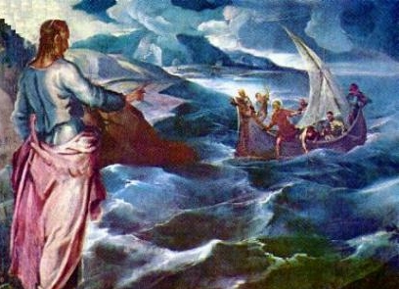

4. Ejercicios para la catequesis.

- De Pequeños

Hacer un viaje imaginario a un reino, con castillo, soldados, carrozas, criados, príncipes y princesas
Luego dibujar algunos aspectos de ese reino: montañas, casas, carros, jardines, etc.
Imaginar que Jesús viene de nuevo a la tierra y se disfrazas de varios oficios: de soldado, de capital, de mendigo, de poeta, de médicos, de embajador de un país extranjero. Dirigir la comparación de cómo van a ser tratados cada uno de los que llega al castillo
Luego hacer un viaje al reino de los cielos y dejar que los escolares o los catequizandos vayan diciendo lo que imaginan que ven o que van a experimentar.

- De medianos

Buscar en la Biblia algunos reyes que se citan: David, Salomón, Asuero, Herodes, otros, y tratar de comparar su reinados, países y acciones relatadas con lo que fue el reino de Jesús. Indicar las inmensas diferencias y tratar de reflejar lo que realmente es el reino celeste.
Se puede hacer una dramatización donde cada uno simula ser uno de los reyes citado y da su punto de vista sobre el poder, sobre los hombres, sobre los tributos

- De Mayores y Preadolescentes

Buscar en San Pablo datos sobre la autoridad y el poder. Cada uno del grupo intenta encontrar una frase o texto que define, interprete o determina lo que es Autoridad en lenguaje del Apóstol.
Se puede ir colocando en una mural los textos, una vez que se hayan leído, interpretado y explicado por escrito en un pequeño papel.

5. Complementos para la reflexión

Términos del Diccionario de Catequesis. Reino de Dios. Imperio. Autoridad, Mando, Poder. Leyes. Justicia. Vasallos. Bien común. Sabiduría. Sociedad. Democracia. Libertad.

Libros interesantes

Construyendo el reino de los cielos. Ramón Núñez. Madrid. Ed. Clie. 1998

El Reino de los cielos padece violencia. Benjamín Martín. Madrid. Apostolado mariano . 2000

El Reino de Dios José María Castillo. Bilbao. Desclée de Brouwer. 2004

Comer en el Reino de Dios. Eugène Laverdière. Santander. Sal Tarrae. 2003

